## User Stories

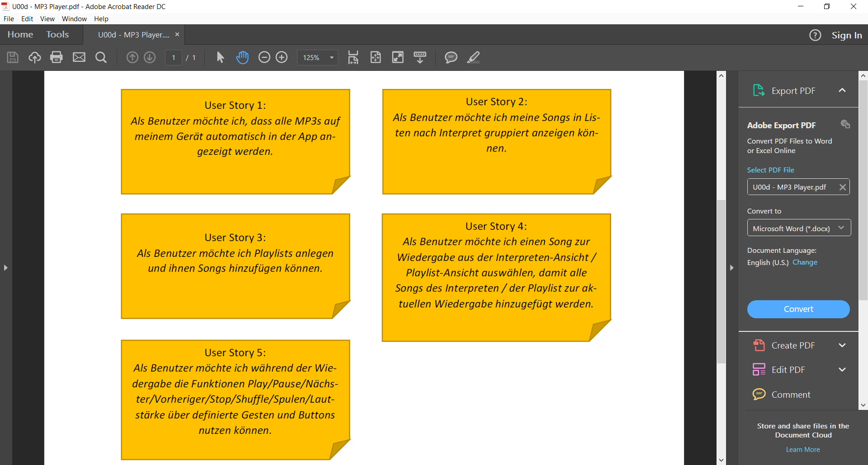

## Storyboards

### 01: Nutzer wählt alle Songs

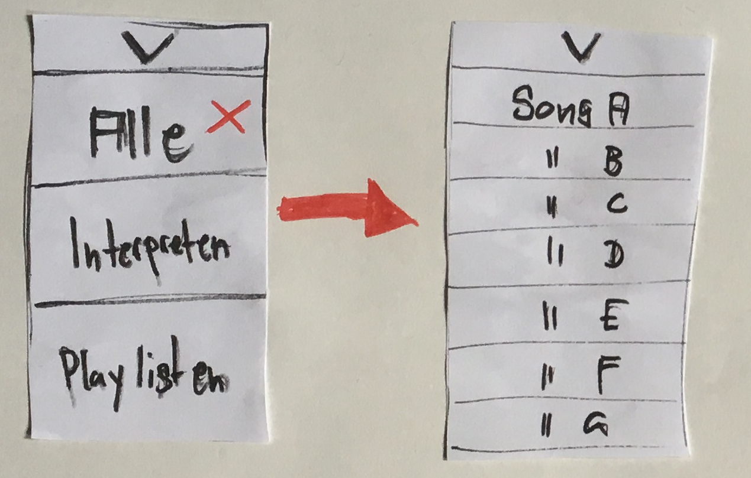

### 02: Nutzer wählt alle Interpreten

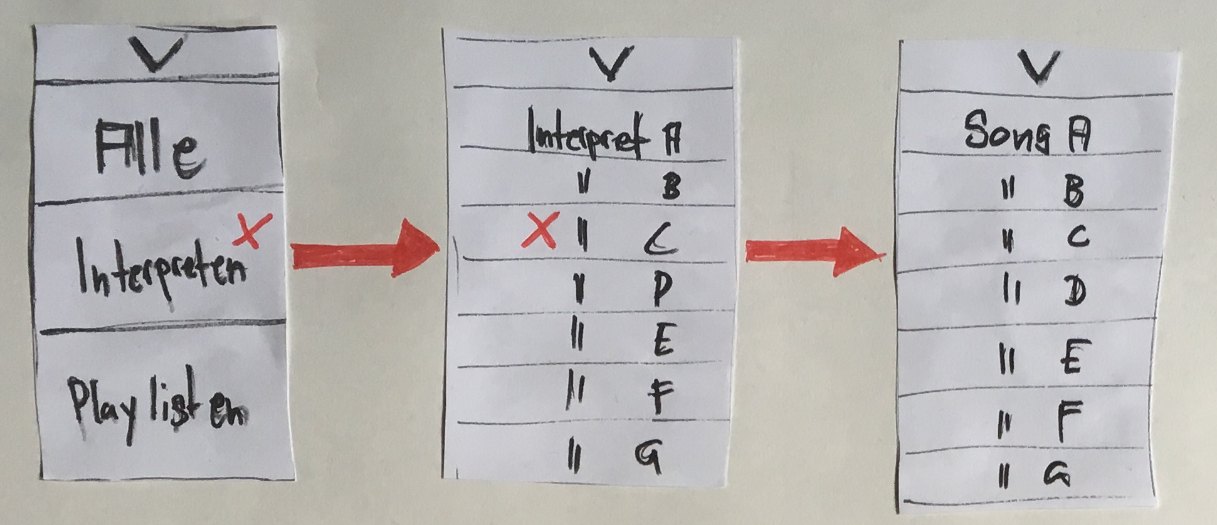

### 03: Nutzer wählt alle Playlists

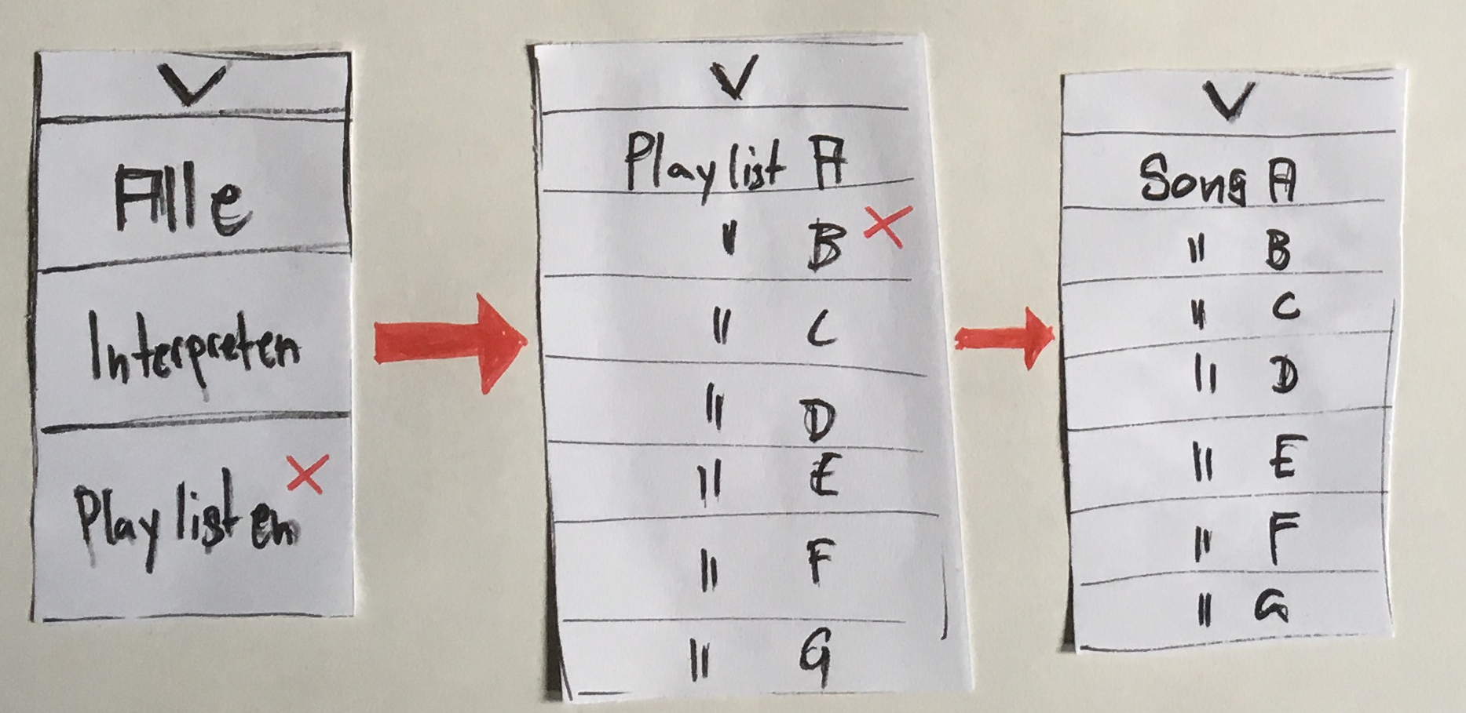

### 04: Nutzer fügt Song einer Playlist hinzu

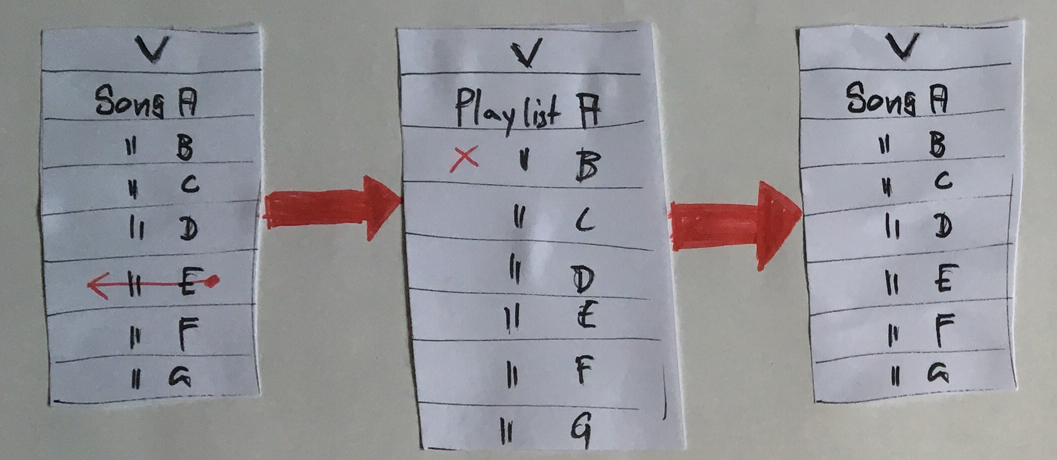

### 05: Nutzer startet die Wiedergabe von Songs

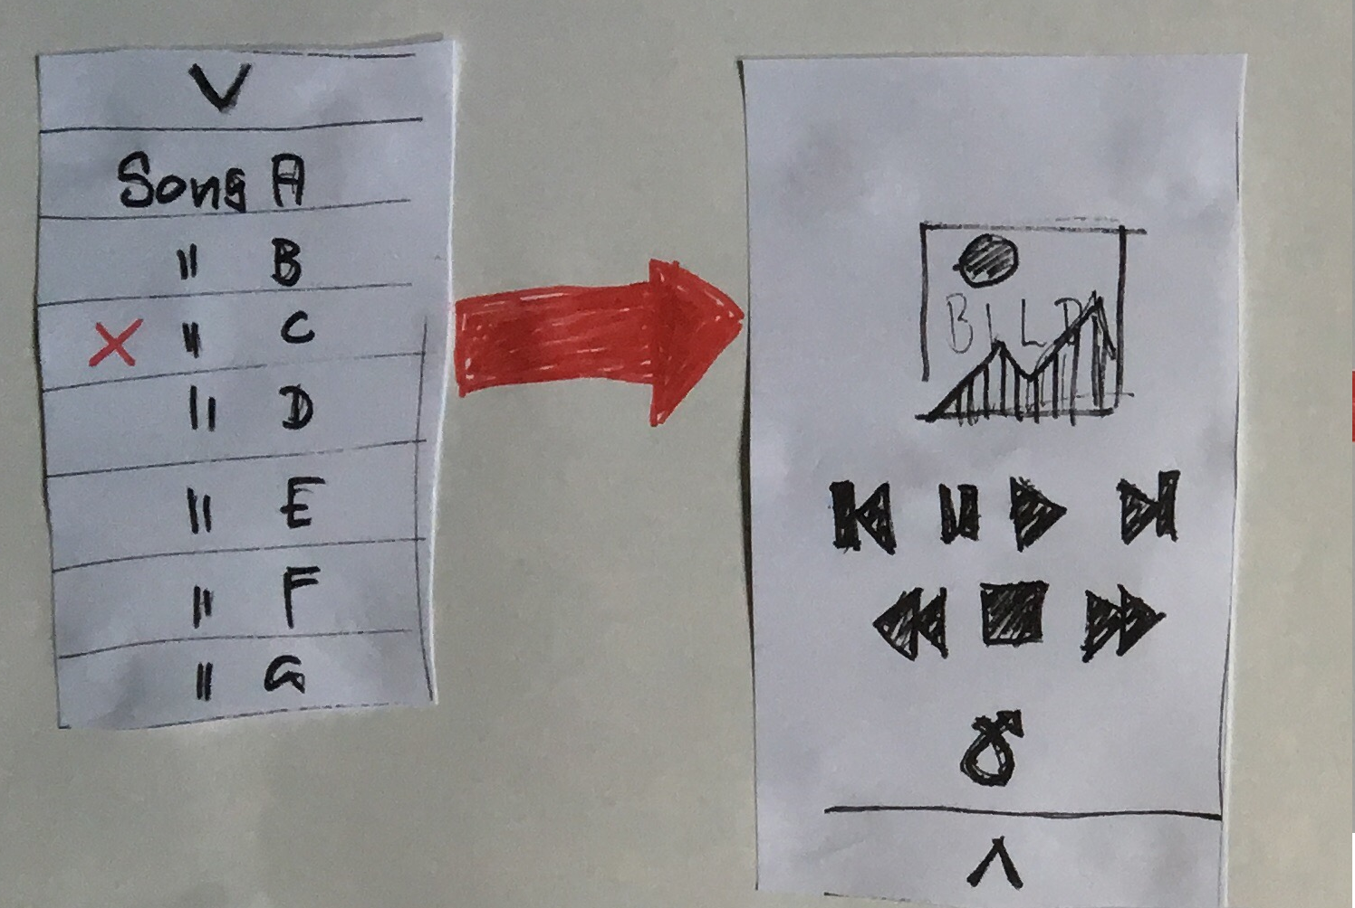

### 06: Nutzung des Gesteninterpreters

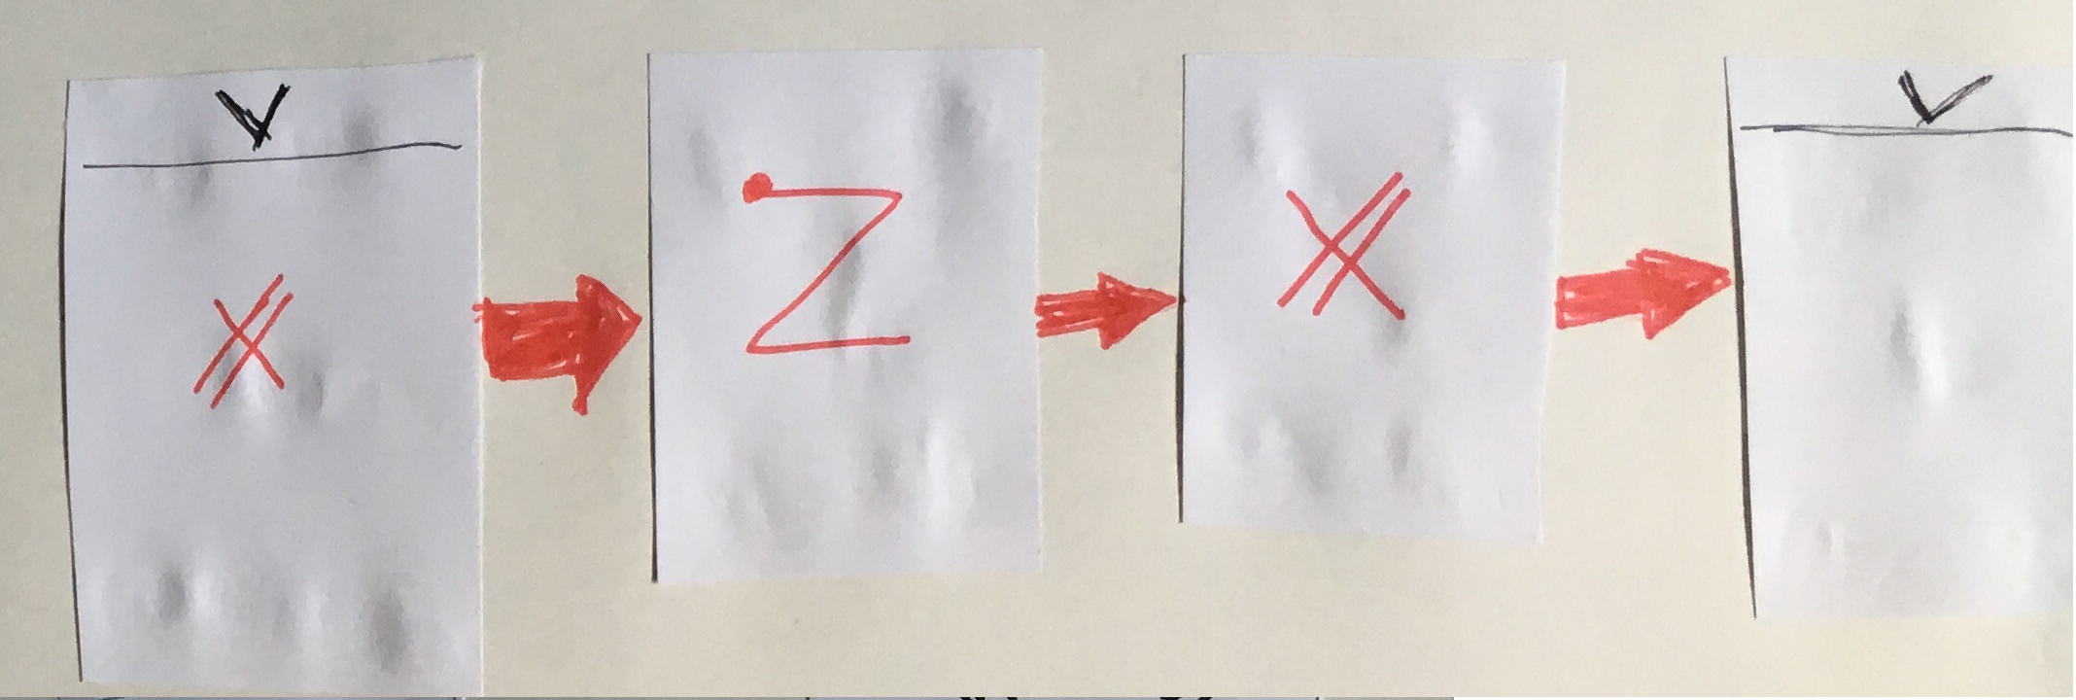

### 07: Nutzung des Wiedergabescreens

